基于Pygame的飞机大战的设计与实现
1.程序简介（300-500字）
（1）所用技术：
其中,使用的第三方库Pygame,内置类库random。Pygame 作者是 Pete Shinners， 协议为 GNU Lesser General Public License，是跨平台Python模块，专为电子游戏设计，包含图像、声音。建立在SDL基础上，允许实时电子游戏研发而无需被低级语言（如机器语言和汇编语言）束缚。在实际开发中，通过使用pygame的sprite精灵类 和sprite.Group
精灵组类可以快速简便地更新pygame模块的重新渲染，也可以自定义用户事件常量
pygame.USEREVENT。
（2）开发环境及硬件支撑：
开发环境：cpu：i5 双核 操作系统：Ubuntu18.10 python：3.6
需要安装的pip包：pygame
（3）功能特征描述：
1. 我方飞机可在左右移动，并且不能移出屏幕，不能上下移动。
2. 敌方飞机随机水平位置且随机速度从屏幕上方飞出。
3. 我方飞机可以发射子弹，并且可以连续。如击中敌方飞机，敌方飞机将爆炸消失。
4. 敌方飞机可以发射子弹，若击中我们飞机，或者敌方飞机撞击我方飞机，我方飞机爆炸消失，并游戏结束退出。
2.程序截图（1-5张）：
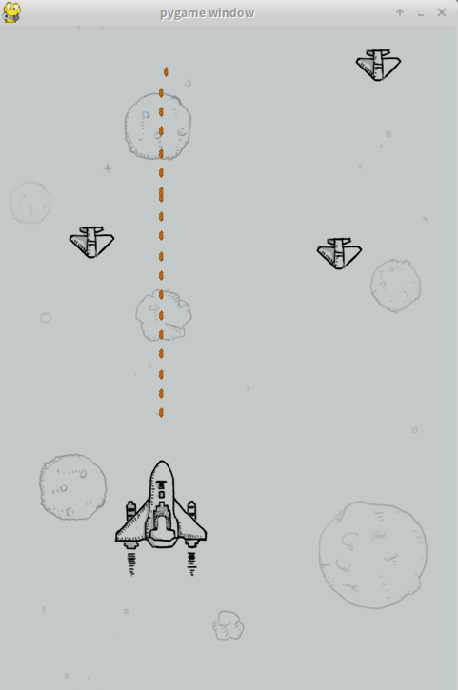
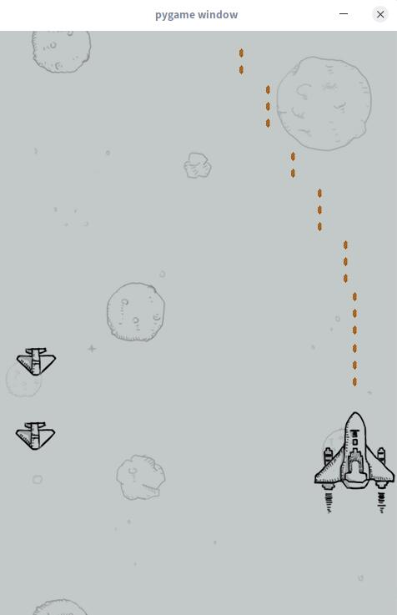

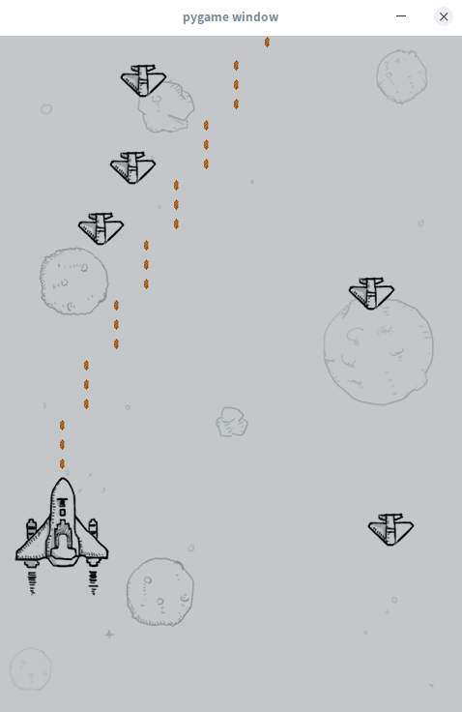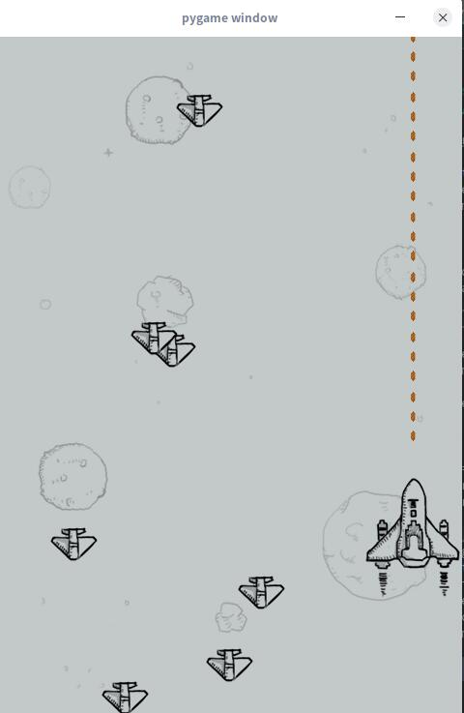

3.程序代码：
（1）文件名：plane_main.py
# import random
# import pygame
from plane_sprites import *

class PlaneGame(object):
"""飞机大战主游戏"""

def __init__(self):
print('游戏初始化')

# 1.创建游戏的窗口
self.screen = pygame.display.set_mode(SCREEN_RECT.size)
# 2.创建游戏的时钟
self.clock = pygame.time.Clock()
# 3.调用私有方法，精灵和精灵组的创建
self.__create_sprites()
# 4.设置定时器事件-创建敌机1s
pygame.time.set_timer(CREATE_ENEMY_EVENT,1000)
pygame.time.set_timer(HERO_FIRE_EVENT,500)
def __create_sprites(self):
# 创建背景精灵和精灵组
bg1 = Background()
bg2 = Background(True)
self.back_group = pygame.sprite.Group(bg1,bg2)

# 创建敌机的精灵组
self.enemy_group = pygame.sprite.Group()

# 创建英雄的精灵和精灵组
self.hero = Hero()
self.hero_group = pygame.sprite.Group(self.hero)

def start_game(self):
# __event_handler()
print('游戏开始...')
while True:
# 1.设置刷新帧率
self.clock.tick(FRAME_PER_SEC)
# 2.事件监听
self.__event_handler()
# 3.碰撞检测
self.__check_collide()
# 4.更新/绘制精灵组
self.__update_sprites()
# 5.更新显示
pygame.display.update()

def __event_handler(self):
for event in pygame.event.get():
#判断是否退出游戏
if event.type == pygame.QUIT:
PlaneGame.__game_over()
elif event.type == CREATE_ENEMY_EVENT:
# 创建敌机精灵
enemy = Enemy()
# 将敌机精灵添加到敌机精灵组
self.enemy_group.add(enemy)
elif event.type == HERO_FIRE_EVENT:
self.hero.fire()
# 使用键盘提供的方法获取键盘按键
keys_pressed = pygame.key.get_pressed()
# 判断元组中对应的按键索引值
if keys_pressed[pygame.K_RIGHT]:
self.hero.speed = 1
elif keys_pressed[pygame.K_LEFT]:
self.hero.speed = -1
else:
self.hero.speed = 0
def __check_collide(self):
# 1 .子弹摧毁敌机
pygame.sprite.groupcollide(self.hero.bullets,self.enemy_group,True,True)

# 2 .敌机撞毁英雄
enemies = pygame.sprite.spritecollide(self.hero,self.enemy_group,True)

# 3. 判断列表是否有内容
if len(enemies)>0:
# 让英雄牺牲
self.hero.kill()
# 结束游戏
PlaneGame.__game_over()
def __update_sprites(self):
self.back_group.update()
self.back_group.draw(self.screen)

self.enemy_group.update()
self.enemy_group.draw(self.screen)

self.hero_group.update()
self.hero_group.draw(self.screen)

self.hero.bullets.update()
self.hero.bullets.draw(self.screen)

@staticmethod
def __game_over():
print('游戏结束')
pygame.quit()
exit()
pass

if __name__ == '__main__':

# 创建游戏对象
game = PlaneGame()
# 启动游戏
game.start_game()

（2）文件名：plane_sprites.py
import random
import pygame

# 定义屏幕大小的常量
SCREEN_RECT = pygame.Rect(0,0,480,700)
# 定义刷新帧率的常量
FRAME_PER_SEC = 60
# 定义敌机的定时器Id的常量
CREATE_ENEMY_EVENT = pygame.USEREVENT
# 英雄发射子弹事件
HERO_FIRE_EVENT = pygame.USEREVENT + 1
class GameSprite(pygame.sprite.Sprite):

"""飞机大战游戏精灵"""

def __init__(self,image_name,speed=1):
# 调用父类的初始化方法
super().__init__()
#定义对象的属性
self.image = pygame.image.load(image_name)
self.rect = self.image.get_rect()
self.speed = speed

# 重写父类update方法
def update(self):
# 在屏幕的垂直放心上移动
self.rect.y += self.speed

class Background(GameSprite):

"""游戏背景精灵"""

def __init__(self, is_alt=False):

# 1.调用父类的方法实现精灵的创建
super().__init__("./images/background.png")
# 2.判断是否是交替图像
if is_alt:
self.rect.y = -self.rect.height

def update(self):

# 1.调用父类的方法实现
super().update()
# 2.判断是否移出屏幕，如果移出屏幕，将图像设置到屏幕的上方

if self.rect.y>=SCREEN_RECT.height:
self.rect.y=-SCREEN_RECT.height

class Enemy(GameSprite):

"""敌机精灵"""

def __init__(self):
# 1.调用父类的方法，创建敌机精灵，同时指定敌机图片
super().__init__("./images/enemy1.png")
# 2.指定敌机的初始随机速度 1~3
self.speed = random.randint(1,3)
# 3.指定敌机的初始随机位置 x:0~screen_width-width
self.rect.bottom = 0
self.rect.x = random.randint(0,SCREEN_RECT.width-self.rect.width)
pass

def update(self):
# 1.调用父类方法，保持垂直方向的飞行
super().update()
# 2. 判断是否飞出屏幕，如果是，需要从精灵组中删除敌机
if self.rect.y>= SCREEN_RECT.height:
# kill方法可以将精灵从所有精灵组中移出，精灵就会被自动销毁
self.kill()
def __del__(self):
print("敌机挂了,%s"%self.rect)

class Hero(GameSprite):
"""英雄精灵"""

def __init__(self):
# 1. 调用父类方法，设置image&speed
super().__init__("./images/me1.png",0)
# 2. 设置英雄的初始位置
self.rect.centerx = SCREEN_RECT.centerx
self.rect.bottom = SCREEN_RECT.bottom-120

# 3.创建子弹的精灵组
self.bullets = pygame.sprite.Group()
def update(self):

# 1.英雄在水平方向移动
if self.rect.x <0 :
self.rect.x = 0
elif self.rect.right>SCREEN_RECT.right:
self.rect.right = SCREEN_RECT.right
else:
self.rect.x += self.speed

def fire(self):

# 连续发射三颗子弹
for i in (0,1,2):
# 1.创建子弹精灵
bullet = Bullet()

# 2.设置精灵的位置
bullet.rect.bottom = self.rect.y - i * 20
bullet.rect.centerx = self.rect.centerx

# 3.讲精灵添加到精灵组
self.bullets.add(bullet)

class Bullet(GameSprite):

"""子弹精灵"""
def __init__(self):
# 调用父类方法，设置子弹图片，设置初始速度
super().__init__("./images/bullet1.png",-2)

def update(self):
# 调用父类方法，让子弹沿垂直方向飞行
super().update()

# 判断子弹是否飞出屏幕
if self.rect.bottom < 0:
self.kill()

def __del__(self):
print("222")

